Regionální sektorovou dohodu pro Královéhradecký v oblasti textilního a oděvního průmyslu podepsal hejtman Lubomír Franc

Hradec Králové, 24. dubna 2015: Dnes podepsal hejtman Královéhradeckého kraje Lubomír Franc za účasti partnerů z řad významných zaměstnavatelů, institucí a škol Regionální sektorovou dohodu pro Královéhradecký kraj v oblasti textilního a oděvního průmyslu (dále jen TOP).

Spolu s ním dohodu stvrdili svým podpisem také prezident Asociace textilního, oděvního a kožedělného průmyslu Josef Novák, člen představenstva Svazu průmyslu a dopravy ČR a prezident Konfederace zaměstnavatelských a podnikatelských svazů Jan Wiesner, ředitel krajské pobočky Úřadu práce ČR v Hradci Králové Martin Horák, prezident Asociace prádelen a čistíren Jan Chrištof, předseda Svazu českých a moravských výrobních družstev Rostislav Dvořák, předseda představenstva Krajské hospodářské komory Královéhradeckého kraje Libor Pavlíček, prezident Clutex – klastru technické textilie Jan Heřmanský a místopředseda Regionální rady odborových svazů ČMKOS Vlastimil Skořepa.

Hlavním cílem regionální sektorové dohody je zajistit více kvalifikovaných odborníků a absolventů středních škol na trhu práce v tradiční oblasti Královéhradeckého kraje – textilním a oděvním průmyslu. Český textilní a oděvní průmysl prošel v posledních letech složitým obdobím transformace a restrukturalizace, v němž ztratil významnou část svých výrobních kapacit, výkonů a pracovníků a musel prokázat vysokou odolnost v procesu globalizace a stabilizovat svoji pozici. To se bohužel silně promítlo v nízkém zájmu žáků základních škol o odborné vzdělání v TOP oborech a následně ve výrazné redukci kapacit středních škol. Ani samotné firmy nebyly většinou v důsledku nejisté situace schopny definovat dlouhodobé potřeby v náboru kvalifikovaných pracovníků.

Proto si aktéři regionální sektorové dohody stanovili několik opatření, pomocí kterých chtějí docílit nápravy tohoto stavu a textilní a oděvní průmysl ukázat jako opět prosperující, perspektivní a zajímavé odvětví. K nim patří vytvoření komunikačních, informačních a propagačních kanálů, které propojí Úřad práce, zaměstnavatele, školy a vzdělávací instituce, ale i rodiče a žáky, dále nastartování, příp. zefektivnění spolupráce mezi jednotlivými aktéry k optimalizaci nabídky oborů na středních školách či jiných forem získání kvalifikace a efektivnější využití systému dalšího vzdělávání.

Výkonnými partnery regionální sektorové dohody se vedle Krajského úřadu Královéhradeckého kraje, Úřadu práce ČR, Svazu průmyslu a dopravy ČR a Krajské hospodářské komory staly za zaměstnavatele významné firmy jako např. VEBA, MILETA, JUTA, LUKO, GRUND, NYKLÍČEK a spol., GRUND, VAMTEX, BARTOŇ – textil, INOTEX, Prádelny a čistírny Náchod a na straně vzdělávacích institucí jsou to vybrané střední školy, ale také Technická univerzita Liberec, Univerzita Hradec Králové nebo Centrum andragogiky.

Hejtman Lubomír Franc při příležitosti podpisu Regionální sektorové dohody pro Královéhradecký kraj v oblasti textilního a oděvního průmyslu řekl, že očekává navázání úzké spolupráce firem a škol. „V Královéhradeckém kraji máme řadu textilních podniků, které jsou schopné se rozvíjet a nabírat nové pracovníky, ale narážejí na nedostatek kvalifikovaných pracovníků na trhu práce. To pak poškozuje je samotné i českou ekonomiku jako celek. Tato dohoda pomůže nejen firmám, ale také středním školám, které tyto odborníky vychovávají a v současnosti se potýkají s nízkým zájmem o studium technických oborů,“ doplnil.

Jan Wiesner ze Svazu průmyslu a dopravy ČR, který projekt sektorových dohod spolu s Českomoravskou konfederací odborových svazů inicioval, dodal, že o nepříznivé situaci na trhu práce a nedostatku kvalifikovaných pracovníků se mluví již dlouhou dobu, regionální sektorová dohoda ale ukazuje, že už nečekáme na zázrak a sami konáme. „Spojení krajské samosprávy, Úřadu práce, firem i škol za účelem oživení textilní a oděvní výroby pomocí sektorové dohody nabízí jedinečný způsob, jak si definovat konkrétní potřebné aktivity a k nim určit zodpovědné partnery. Společně docílíme stavu, kdy školy budou opouštět absolventi s praxí a bez okamžité potřeby dalšího proškolování, zaměstnavatelé budou mít kvalifikované zaměstnance, počet nezaměstnaných se sníží a regionální ekonomika poroste,“ uvedl.

Za přítomné zaměstnavatele promluvil Josef Novák, generální ředitel společnosti VEBA: „Je potěšitelné, že Regionální sektorová dohoda v oblasti textilní a oděvní výroby je druhá tohoto druhu v Královéhradeckém kraji. Ještě potěšitelnější je, že konkrétní praxe spolupráce firem s odbornými školami jí předcházela a do značné míry iniciovala. Regionální sektorová dohoda tak není jen teoretickým dokumentem, ale živou platformou spolupráce textilních podniků a odborných škol.“

Regionální sektorová dohoda pro Královéhradecký kraj vznikla v rámci projektu „Sektorové dohody jako nástroj sociálního dialogu při řešení dlouhodobých problémů v oblasti rozvoje lidských zdrojů“ iniciovaného a realizovaného Svazem průmyslu a dopravy ČR a jeho partnerem Českomoravskou konfederací odborových svazů.

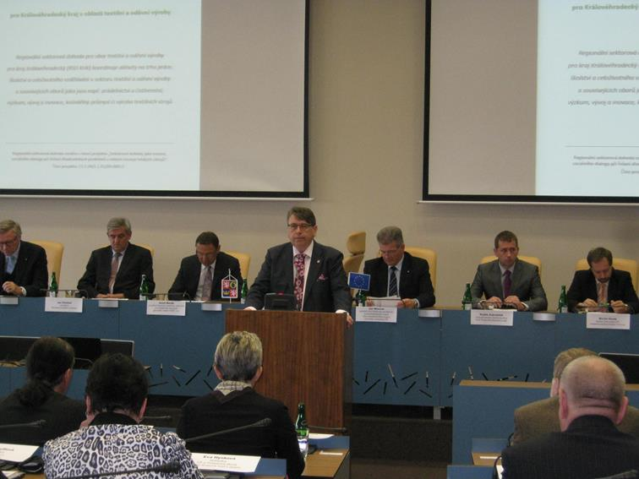

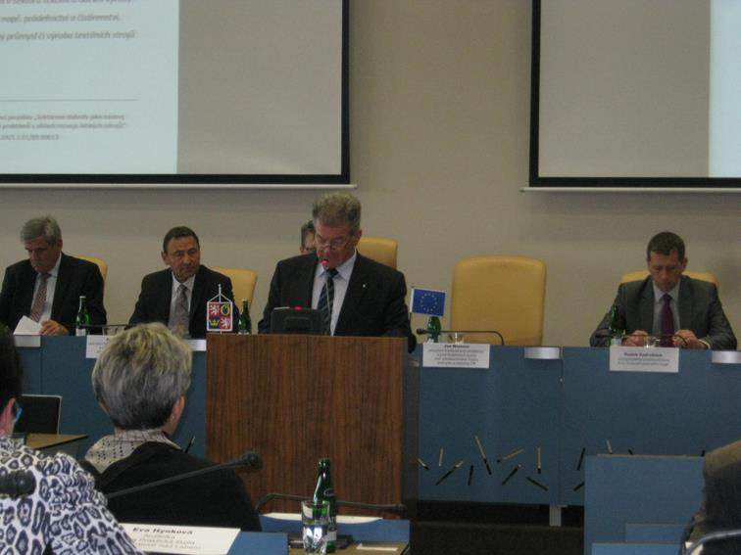

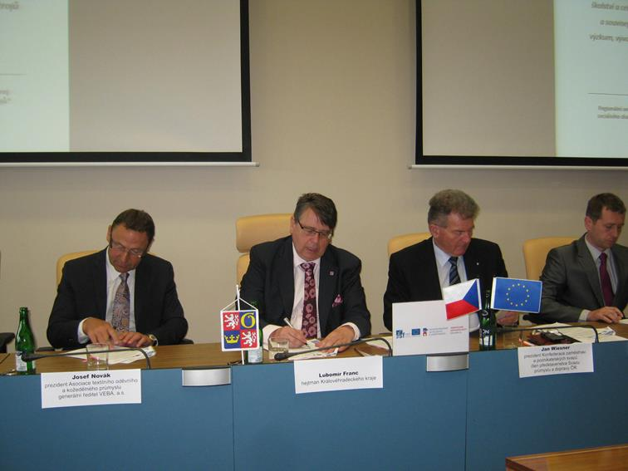

Kristýna Bendíková, Svaz průmyslu a dopravy ČR, e-mail: kbendikova@spcr.cz, tel.: 773 273 784, www.spcr.cz a www.socialnidialog.cz

